Министерство науки и высшего образования Российской Федерации
Федеральное государственное автономное образовательное учреждение высшего образования
«Санкт-Петербургский политехнический университет Петра Великого»
—
Институт компьютерных наук и кибербезопасности
Высшая школа кибербезопасности

ЛАБОРАТОРНАЯ РАБОТА №1

«Оптимизация»
по дисциплине «Языки программирования»

Выполнил
студент гр. 5131001/50601 Побирчев Н.А.

Преподаватель Пахомов М.А.

Санкт-Петербург
2026 год
- Цель работы
Цель работы - изучить принципы работы оптимизирующих компиляторов: на примере файла «OPTBENCH.c» сравнить ассемблерный код, полученный без оптимизаций и с оптимизацией, и разобрать, какие преобразования выполняет компилятор.
- Ход работы
  - Компилятор и флаги оптимизации
Компилятор GCC 15.20. (MinGW-w64). Целевая платформа – x86-64, Windows.
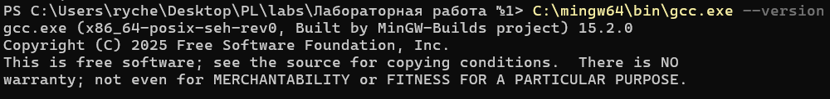
      - – Используемый компилятор и его версия

- S - без .exe, остановиться на ассемблере, результат - листинг;
- O0 - код без оптимизации;
- masm=intel - синтаксис как в примере методички (mov DWORD PTR j4[rip], 2);
- fverbose-asm — дописать в листинг пометки, какая строка к какой переменной относится;
- o optbench_O0.s — имя выходного файла.

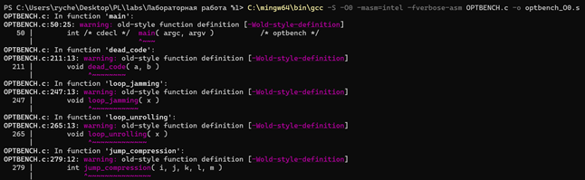

Компилятор понял, что цикл просто кладёт единицу в 3 ячейки подряд, и выкинул сам цикл – ни счётчика I, ни сравнения, ни прыжков. Вместо этого три прямые записи. Две соседние ячейки ivector[0] и ivector[1] он записал одной 64-битной командой, подготовив константу .LC0 заранее. Это и есть «отказ от циклов».
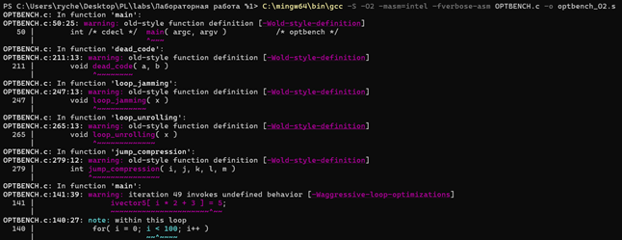
- Выводы
В ходе работы изучены процессы, протекающие в электрических цепях, содержащих реактивные элементы, и получены навыки использования генератора гармонических сигналов, мультиметра и осциллографа в среде Multisim.

